**ESCUELA POLITÉCNICA NACIONAL**

**FACULTAD DE INGENIERÍA DE SISTEMAS**

**INGENIERÍA EN SISTEMAS INFORMÁTICOS Y DE COMPUTACIÓN**

**Nombres:** Megan Toinga

Katherine Vela

**Fecha:** 13/Enero/2016

**Diagrama de Bloques**

Clientes F-E Servidores de Servidor de

Balanceador de Carga Procesamiento Almacenamiento

**Diagrama de Flujo**

Cliente Servidor 1

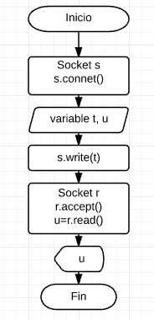 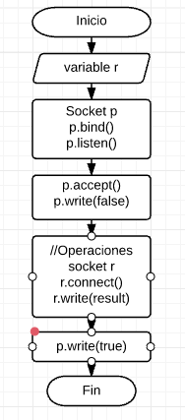

Balanceador de carga

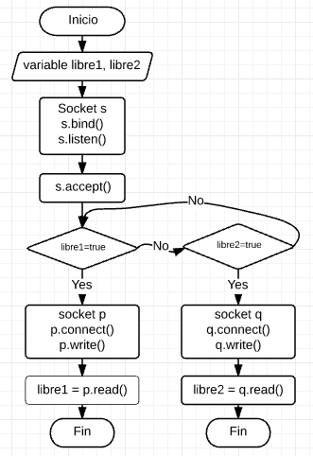

**Pseudocódigo**

**Cliente**

Inicio

Definir Socket s

Conectarse al balanceador de carga

Definir variable t, u

Escribir flujo de datos

Definir Socket r

Aceptar conexión con el servidor

u= leer flujo de datos

Imprimir u

Fin

**Servidor**

Inicio

Definir variable r

Definir Socket p

Asociar el socket p con un puerto

Esperar conexión desde el balanceador de carga

Aceptar conexión desde el balanceador de carga

Definir Socket r

Conectar con el cliente que envió la petición

Escribir resultados en el socket r

Escribir true en el socket p

Fin

**Balanceador de carga**

Inicio

Definir variables libre1, libre 2

Definir socket s

Asociar el socket s con un puerto

Esperar conexión entrante

Aceptar conexión

Si libre1 disponible

Definir Socket p

Conectarse al servidor

Escribir petición

Libre1=Leer flujo de datos

Fin

Si libre1 no disponible

Si libre2 disponible

Definir Socket q

Conectarse al servidor

Escribir petición

Libre2=Leer flujo de datos

Si libre2 no disponible

Comprobar libre1

Fin